SISTEMA DE ADMINISTRACIÓN DE CARGA UNIFICADA Y CONTROL DE TRANSPARENCIA ACTIVA

Introducción al Sistema
El Sistema de Administración de Carga Unificada y Control de Transparencia es una plataforma web diseñada para apoyar a la Municipalidad de Los Lagos en el cumplimiento de las obligaciones de Transparencia Activa establecidas en la Ley N° 20.285 sobre Acceso a la Información Pública. El sistema centraliza, automatiza y documenta el proceso de gestión de información pública, generando una cadena de trazabilidad completa que permite demostrar cumplimiento ante fiscalizaciones.

Objetivo del Sistema
El objetivo principal del sistema es organizar y controlar el proceso de recopilación, revisión y publicación de información institucional que debe ser publicada en el portal de Transparencia Activa. Esto permite evitar errores, retrasos y pérdida de información, además de generar evidencia clara del cumplimiento de la normativa.

Perfiles de Usuario del Sistema
El sistema contempla cuatro perfiles principales de usuario, cada uno con responsabilidades específicas dentro del proceso de gestión de la información.

1. Administrador del Sistema
El Administrador es responsable de la configuración general del sistema y del control de los usuarios. Este perfil normalmente corresponde al Encargado de Transparencia o al responsable del sistema institucional.
Funciones principales:
- Crear y administrar usuarios del sistema.
- Asignar perfiles y permisos.
- Administrar departamentos o direcciones institucionales.
- Configurar los ítems de Transparencia Activa.
- Definir periodicidades y plazos de entrega.
- Supervisar el estado general de cumplimiento.

2. Funcionario Encargado de Enviar Información
Este usuario corresponde al funcionario responsable de proporcionar la información desde su unidad o dirección. Es quien carga los documentos que posteriormente serán revisados y publicados.
Funciones principales:
- Cargar documentos correspondientes a los ítems asignados.
- Cumplir con los plazos definidos para la entrega de información.
- Revisar observaciones realizadas por el publicador.
- Actualizar o corregir documentos cuando sea necesario.

3. Publicador de Información
El Publicador es el encargado de revisar la información enviada por los funcionarios y validar su publicación en el portal institucional de transparencia.
Funciones principales:
- Revisar los documentos enviados por los funcionarios.
- Validar que la información esté completa y correcta.
- Publicar la información en el portal de Transparencia Activa.
- Registrar evidencia de publicación.

4. Auditor del Sistema
El Auditor tiene un rol de supervisión. Su función es verificar el cumplimiento del proceso y revisar la trazabilidad de las acciones realizadas dentro del sistema.
Funciones principales:
- Revisar el cumplimiento de los plazos de transparencia.
- Analizar el historial de acciones realizadas.
- Generar reportes de cumplimiento institucional.
- Identificar retrasos o incumplimientos.

Flujo General del Sistema
El funcionamiento del sistema sigue un flujo de trabajo estructurado que asegura el control de cada etapa del proceso de transparencia.
- El Administrador define los ítems de transparencia y asigna responsables.
- El Funcionario encargado carga los documentos correspondientes.
- El Publicador revisa la información enviada.
- Si la información es correcta, se publica en el portal institucional.
- Se registra evidencia de publicación.
- El Auditor revisa el cumplimiento y genera reportes.

Beneficios del Sistema
- Centralización de la información institucional.
- Control de responsabilidades por unidad.
- Automatización de plazos y recordatorios.
- Registro histórico de todas las acciones realizadas.
- Disponibilidad de evidencia ante fiscalizaciones.
Mejora del cumplimiento de la Ley de Transparencia.
Capturas de Pantalla
Documentos Publicados en Portal TA
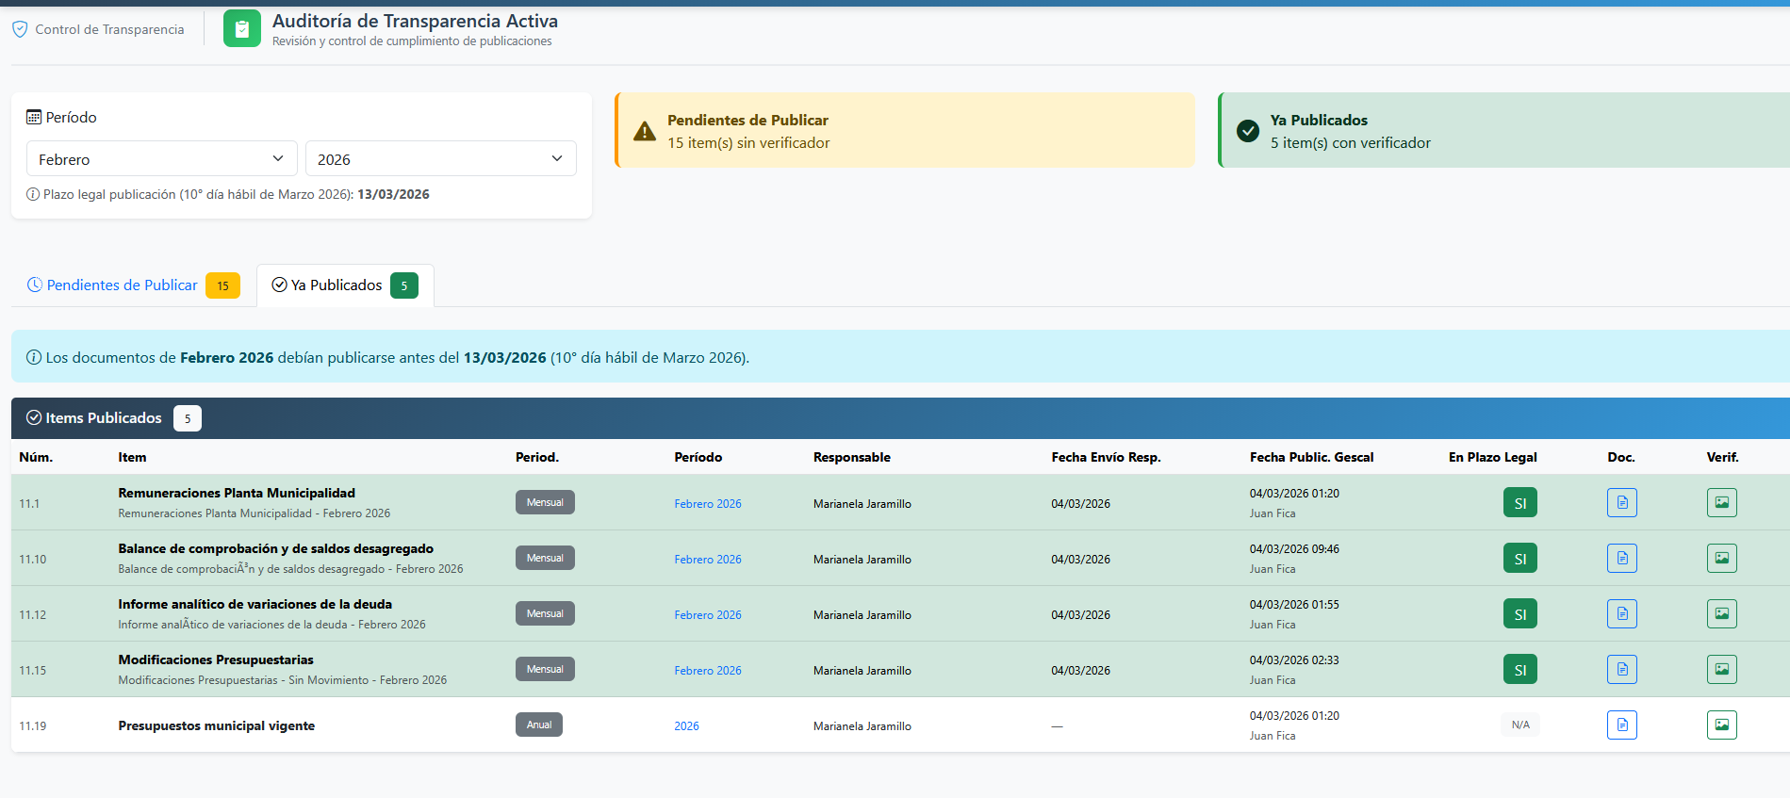
Documentos por publicar en Portal TA
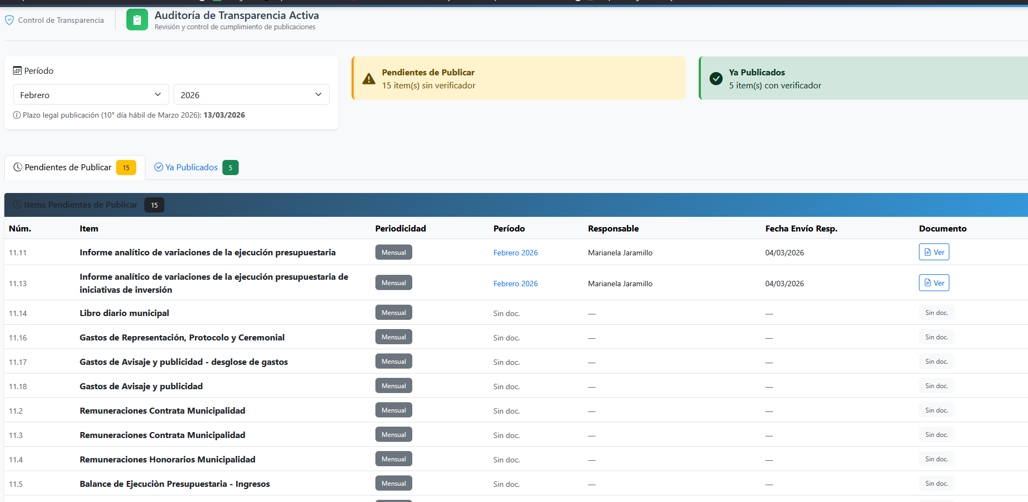
Envío de documento por funcionario responsable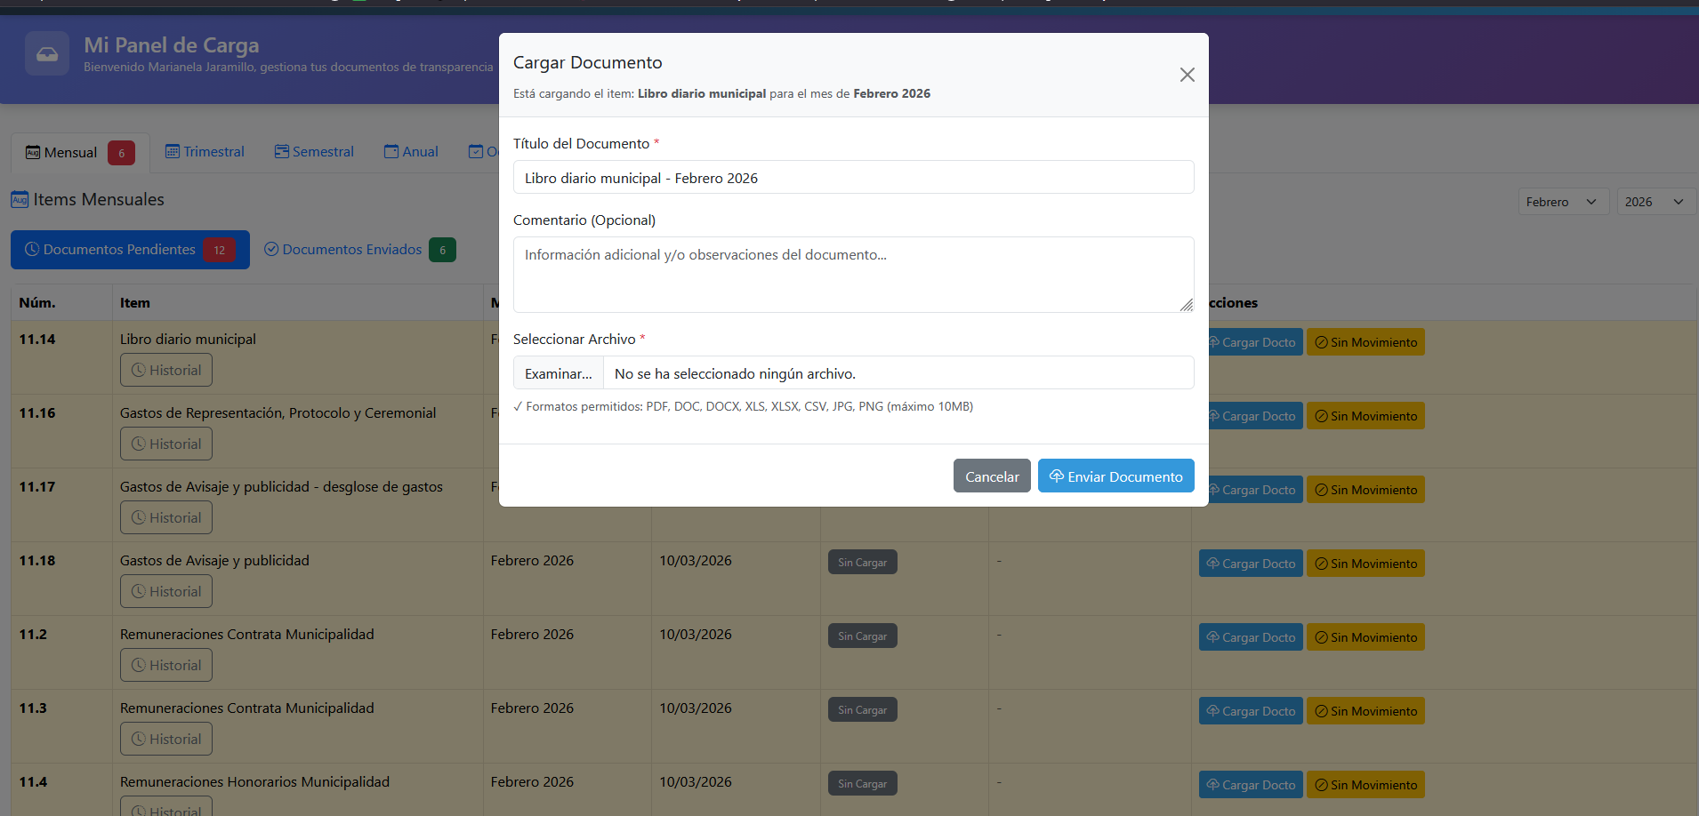
Visualización de documentos pendientes de envío
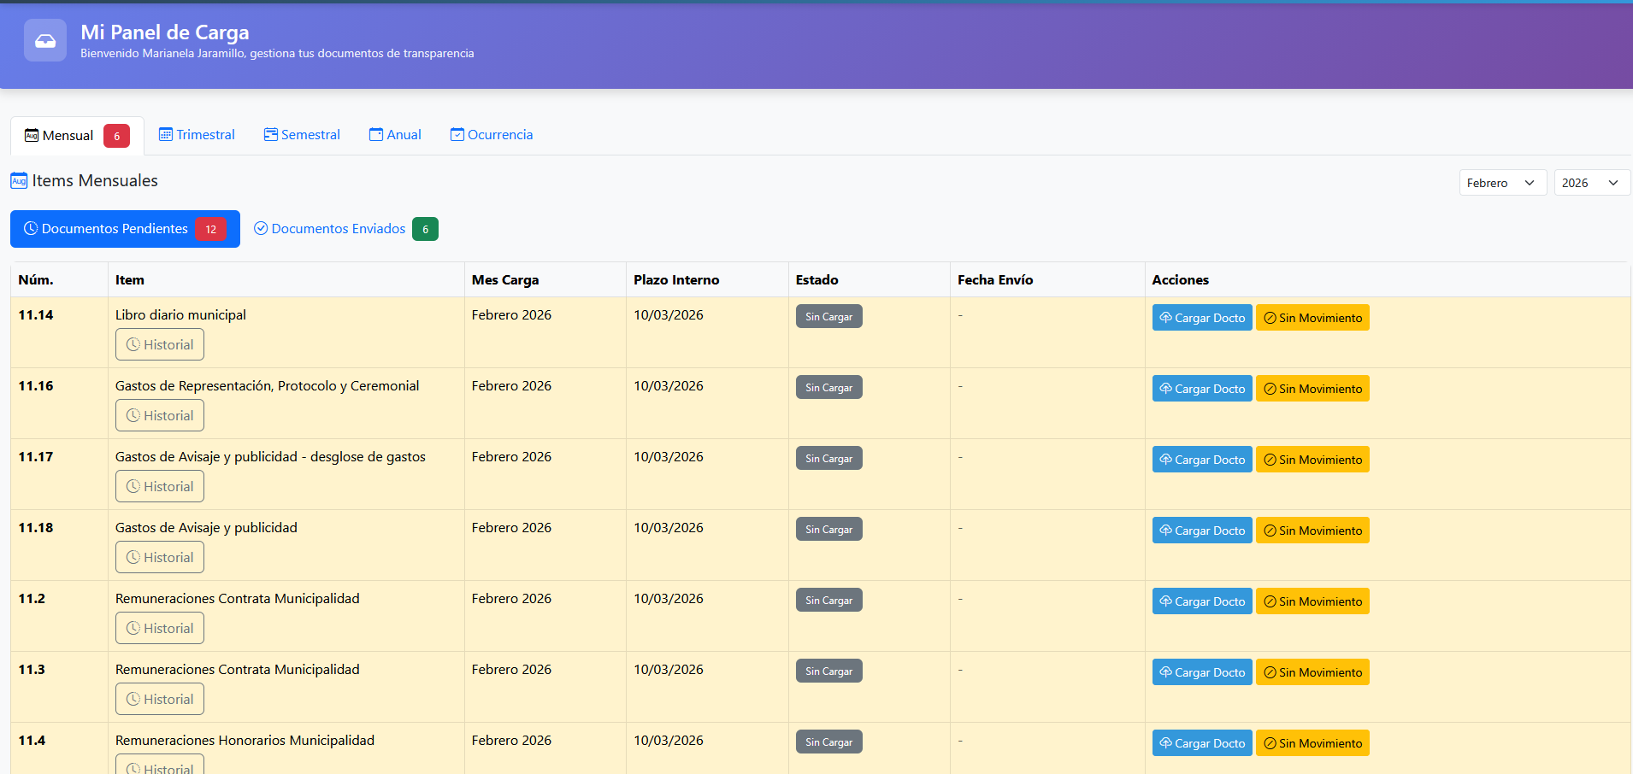
Visualización de documentos cargados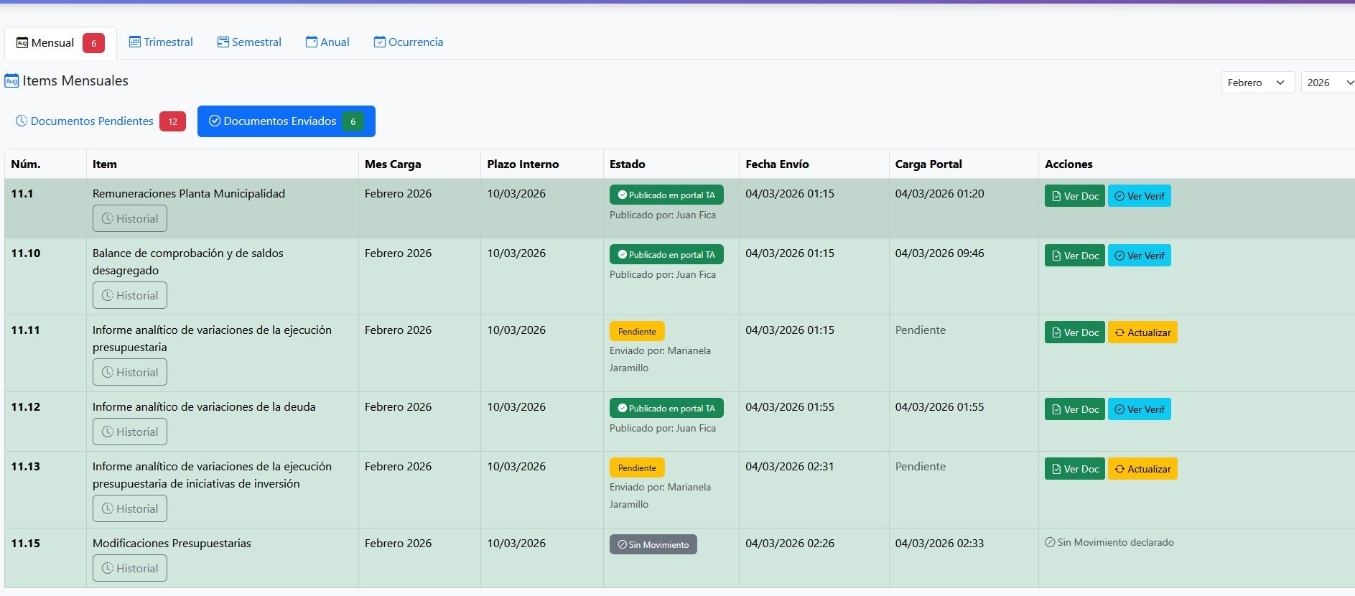
Administración de ítems, plazos y peridiociad
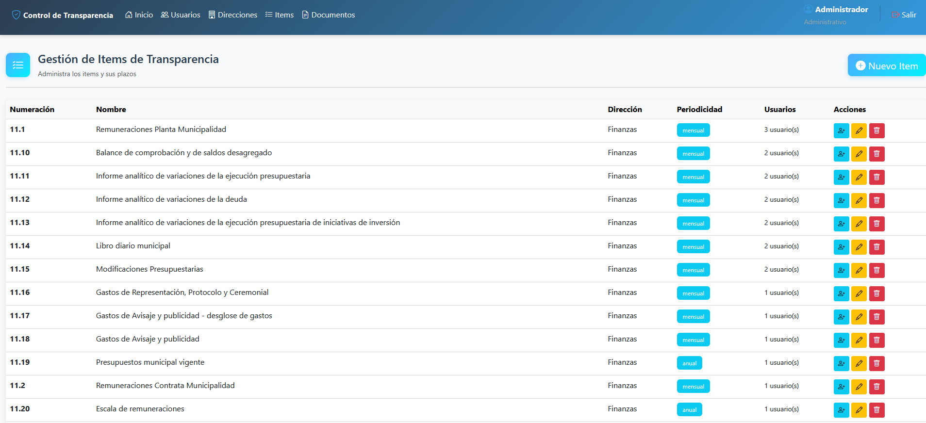
Gestión de Usuarios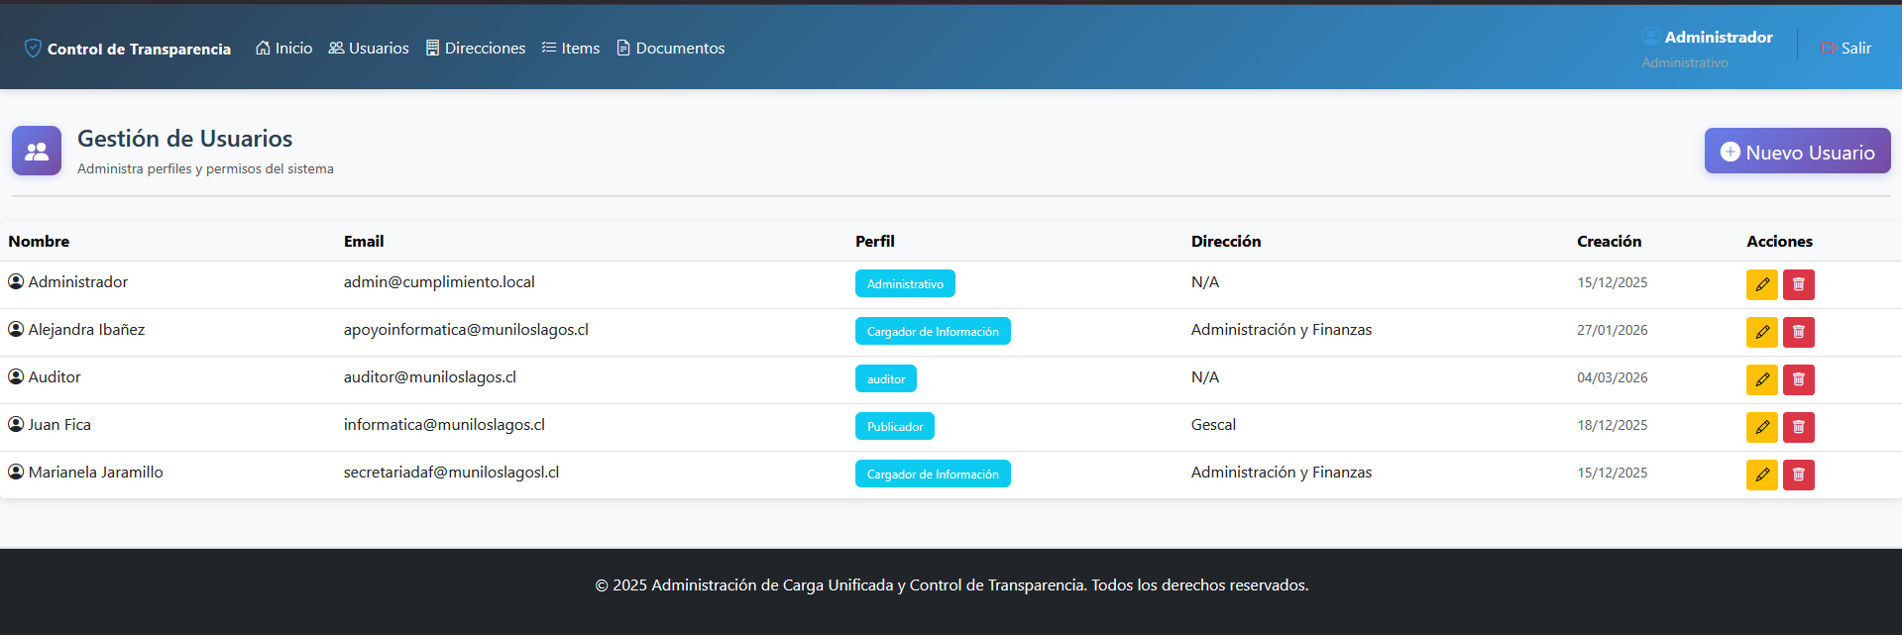
Panel general de administración
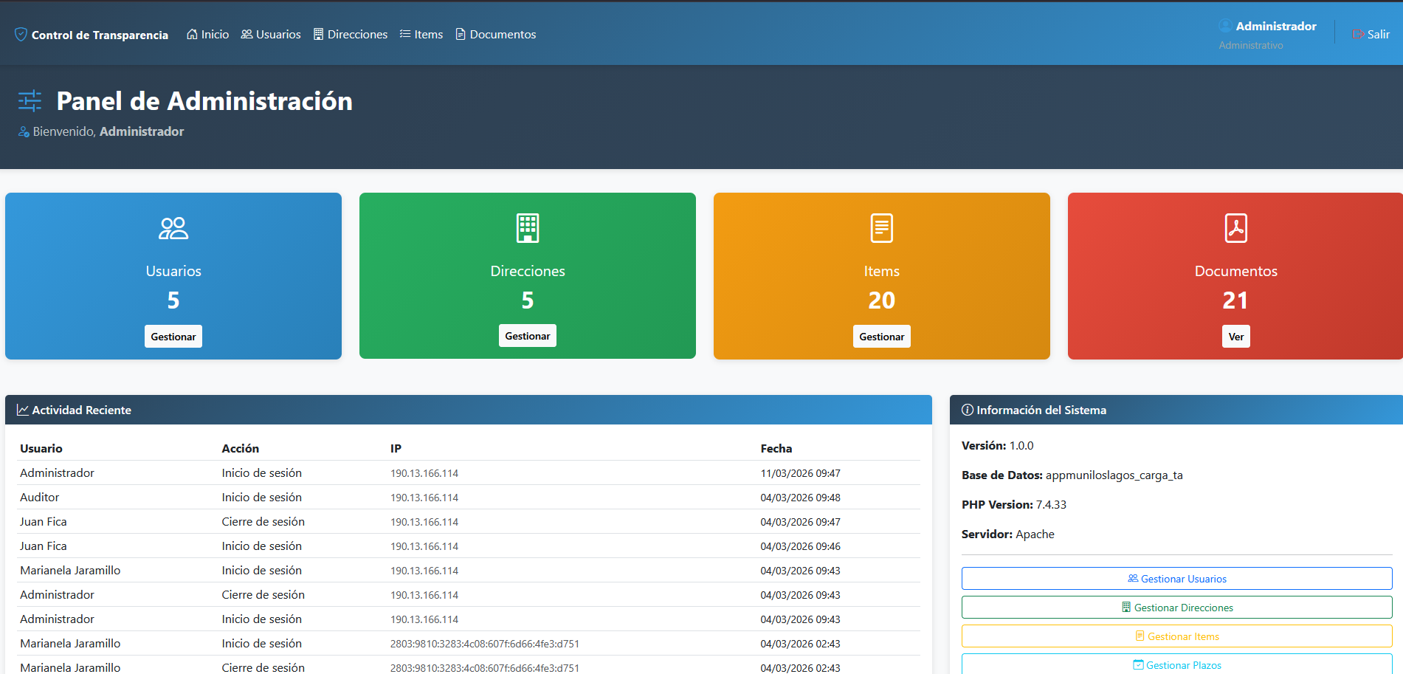
Resumen de carga de verificador de publicación en Portal TA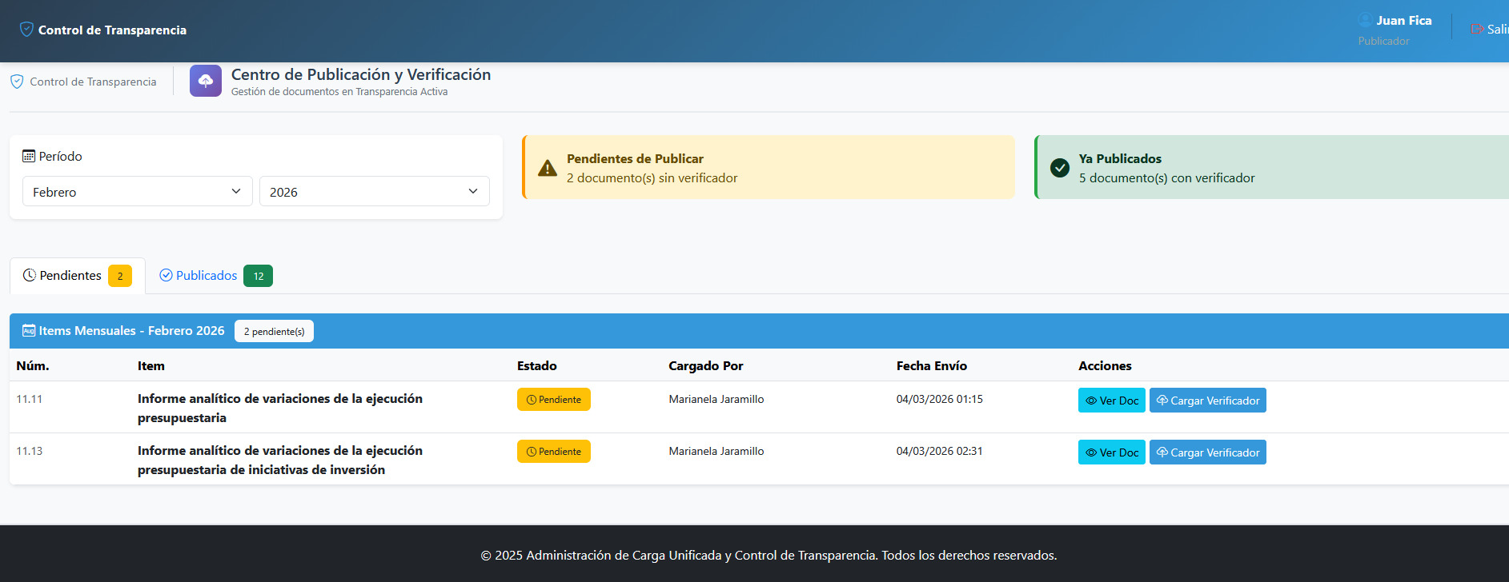
Carga de verificador de publicación en Portal TA
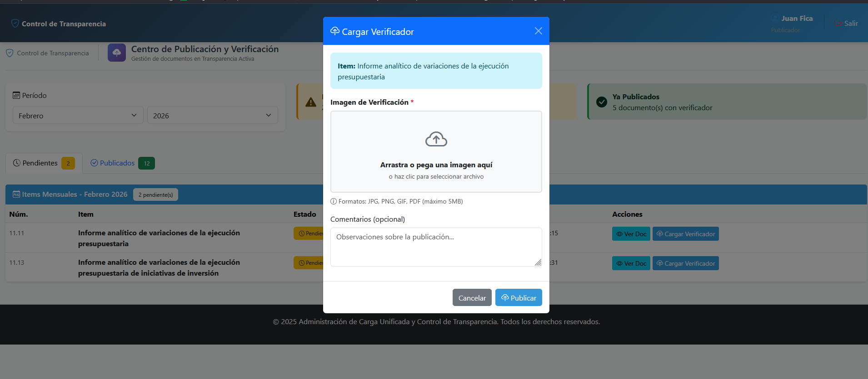
Visualización de carga de verificador de publicación en Portal TA 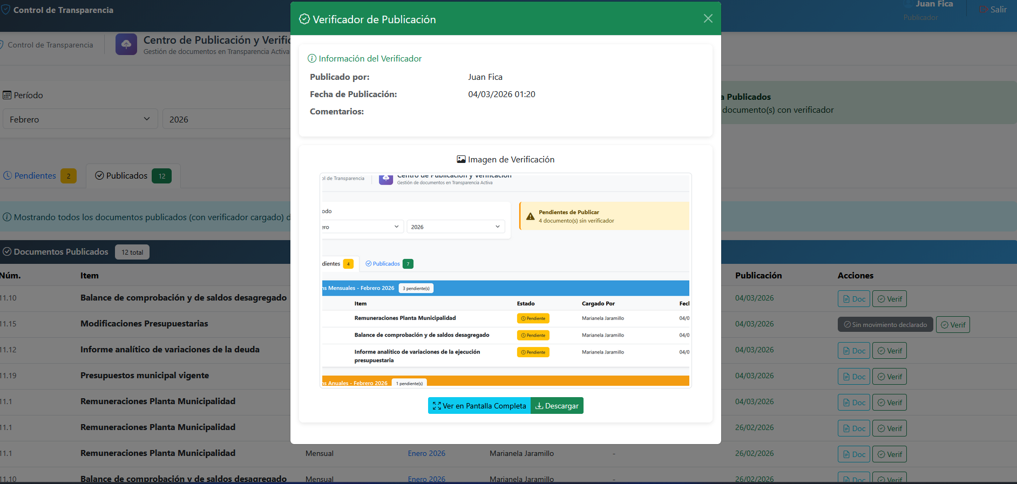

Resumen de documentos pendientes y publicados Portal TA
